Грамота в номинации "Лучший спортивный двор" по адресу: ул. Шереметьевская, д.43
17.10.2019
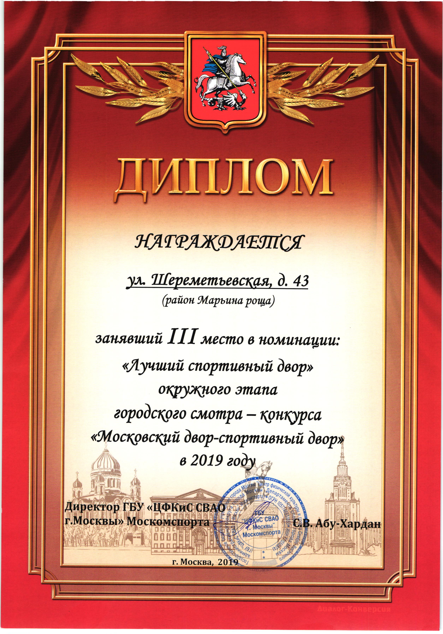

Адрес страницы: http://marina-roscha.mos.ru/sporting-life-area/certificates-and-blagodarnost/detail/8426285.html
Управа района Марьина роща города Москвы

